Jólakötturinn

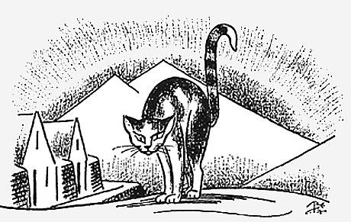

Samantekt Björg Vigfúsína Kjartansdóttir
Tekið héðan og þaðan af netinu
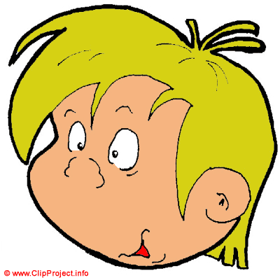

Þegar Gunnar var að skoða allt um Grýlu var stundum minnst á jólaköttinn.
Jólakötturinn er óvættur líkt og Grýla. Fólk verður ekki vart við hann nema um jólin. Sagt er að hann eigi heima í hellinum hjá Grýlu og Leppalúða. Hann kom þó ekki til sögunnar fyrr en á 19 öld.
Í gamla daga var það þannig að ef börn og fullorðnir voru ekki duglegir að vinna og hjálpa til við bústörfin þá fékk fólkið ekki ný föt á jólunum t.d. vettlinga eða sokka. Sagan var sú að jólakötturinn æti þá sem ekki fengu ný föt. Þá er talað um „að fara jólaköttinn“
Þess vegna kepptust konurnar á bænum við að klára hverja flíkina á fætur annarri til þess að forða heimilisfólkinu frá klóm kattarins.
Aðeins fallegri sýn á jólaköttinn er að hann éti matinn frá þeim sem ekki fá nýja spjör um jólin.

Jólakötturinn var óvættur og ógn sem átti að hvetja til þess að heimilisfólk héldi vel á spöðunum fyrir jól og kláraði verkin sín en að launum fékk fólkið nýja spjör í jólagjöf frá húsbændum sínum. Þeir sem ekki luku verkum sínum í tæka tíð fengu hins vegar enga gjöf frá húsbóndanum og lentu þar með í jólakettinum. Með þessu kom jólakötturinn í veg fyrir leti og slóðaskap.

Gunnari fannst mjög óréttlátt þegar hann hugsaði um að þeir sem höfðu ekki ráð á að fá neina nýja flík, kannski vegna bágra kjara - fátæktar, gætu átt á hættu að vera étin lifandi af hrikalegum jólaketti.
Í staðin fyrir jólaköttinn okkar á Íslandi er geit ógnvaldur í Noregi.
Í dag finnst mörgum mikilvægt að fá ný föt fyrir jólin og algengt er að menn séu í nýjum fötum frá toppi til táar, yst sem innst á aðfangadagskvöld. Mörgum finnst þó nóg að fá nærföt eða sokka til að fara ekki í jólaköttinn.
Jólin eru sem betur fer en þá tími kærleikans þar sem þeir sem geta gefa þeim sem minna mega sín einhverja gjöf.

Hérna kemur kvæði Jóhannesar frá Kötlu um jólaköttinn. Hlustaðu nú vel á textann um hann.

Þið kannist við jólaköttinn,
– sá köttur var gríðarstór.
Fólk vissi ekki hvaðan hann kom
eða hvert hann fór.
Hann glennti upp glyrnurnar sínar,
glóandi báðar tvær.
– Það var ekki heiglum hent
að horfa í þær.
Kamparnir beittir sem broddar,
upp úr bakinu kryppa há,
– og klærnar á loðinni löpp
var ljótt að sjá.
Hann veifaði stélinu sterka,
hann stökk og hann klóraði og blés,
– og var ýmist uppi í dal
eða úti um nes.
Hann sveimaði, soltinn og grimmur,
í sárköldum jólasnæ,
og vakti í hjörtunum hroll
á hverjum bæ.
Ef mjálmað var aumlega úti
var ólukkan samstundir vís
Allir vissu´, að hann veiddi menn
en vildi ekki mýs.

Hann lagðist á fátæka fólkið,
sem fékk enga nýja spjör
fyrir jólin – og baslaði og bjó
við bágust kjör.
Frá því tók hann ætíð í einu
allan þess jólamat,
og át það svo oftast nær sjálft,
ef hann gat.
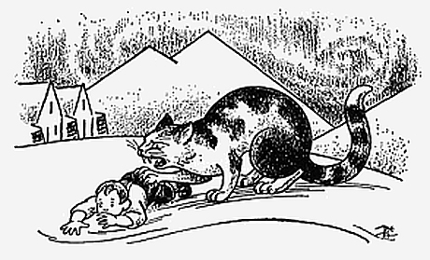
Því var það að konurnar kepptust
við kamba og vefstól og rokk,
og prjónuðu litfagran lepp
eða lítinn sokk.
Því kötturinn mátti ekki koma
og krækja í börnin smá
– Þau urðu að fá sína flík
þeim fullorðnu hjá.
Og er kveikt var á jólakvöldið
og kötturinn gægðist inn,
stóðu börnin bísperrt og rjóð,
með böggulinn sinn.
Sum höfðu fengið svuntu
og sum höfðu fengið skó,
eða eitthvað, sem þótti þarft,
– en það var nóg.
Því kisa mátti engan eta,
sem einhverja flíkina hlaut. –
Hún hvæsti þá heldur ljót
og hljóp á braut.
Hvort enn er hún til veit ég ekki,
– en aum yrði hennar för,
ef allir eignuðust næst
einhverja spjör.
Þið hafið nú kannski í huga
að hjálpa, ef þörf verður á.
– Máske enn finnist einhver börn
sem ekkert fá.
Máske, að leitin að þeim sem líða
af ljós-skorti heims um ból,
gefi ykkur góðan dag
og gleðileg jól.
Höfundarréttur mynda©Þórdís Tryggvadóttir

